**오픈소스소프트웨어 설계 및 실습 과제 1**

2018202074 김상우

**-우분투 리눅스 설치**

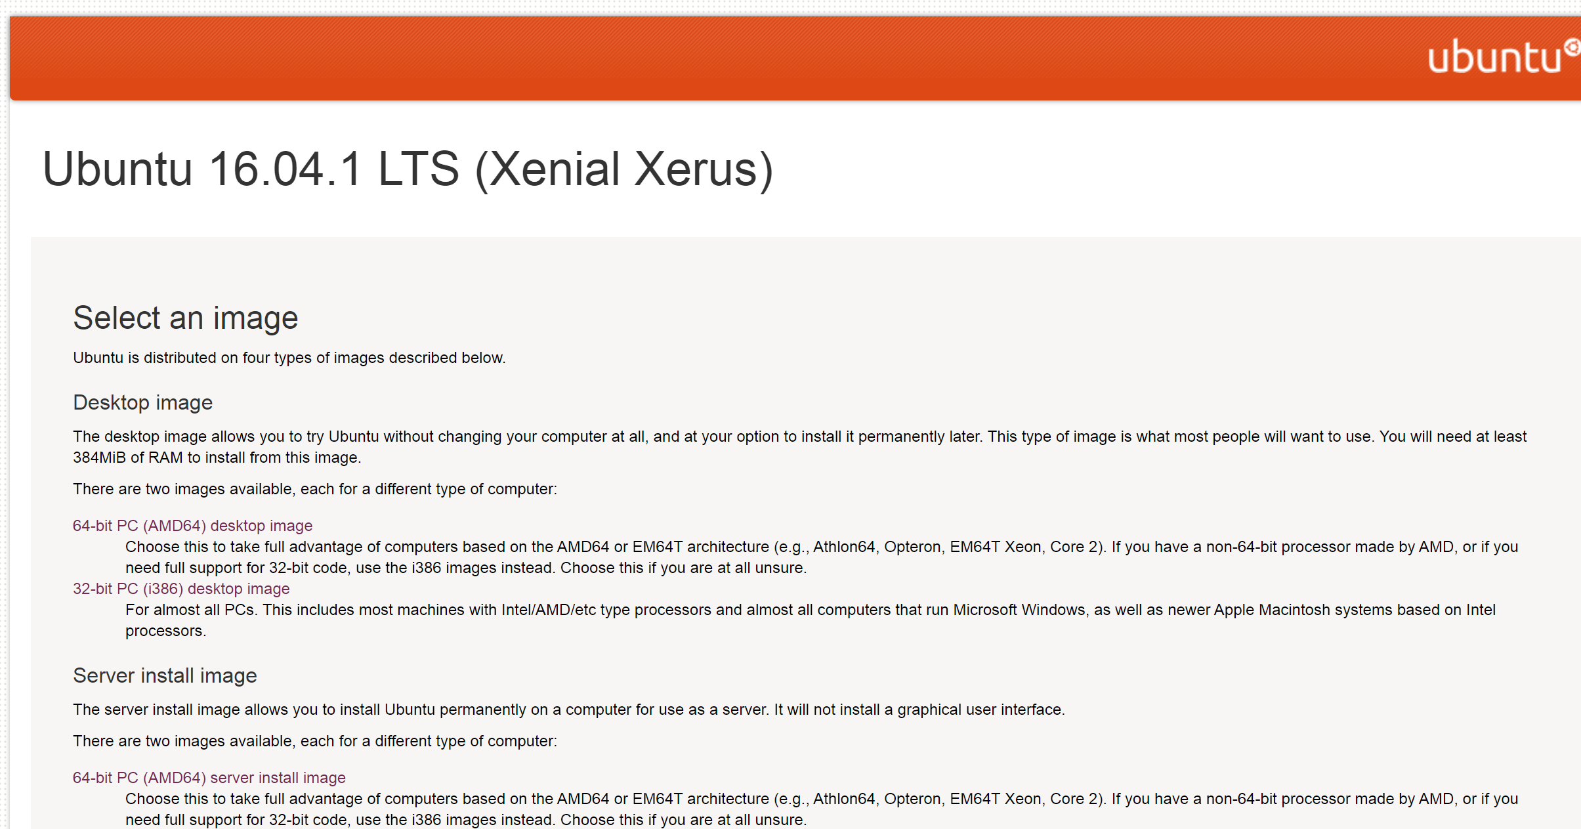

1.구글을 통해 우분투 설치 사이트에 접속. // <http://old-releases.ubuntu.com/releases/16.04.0/>

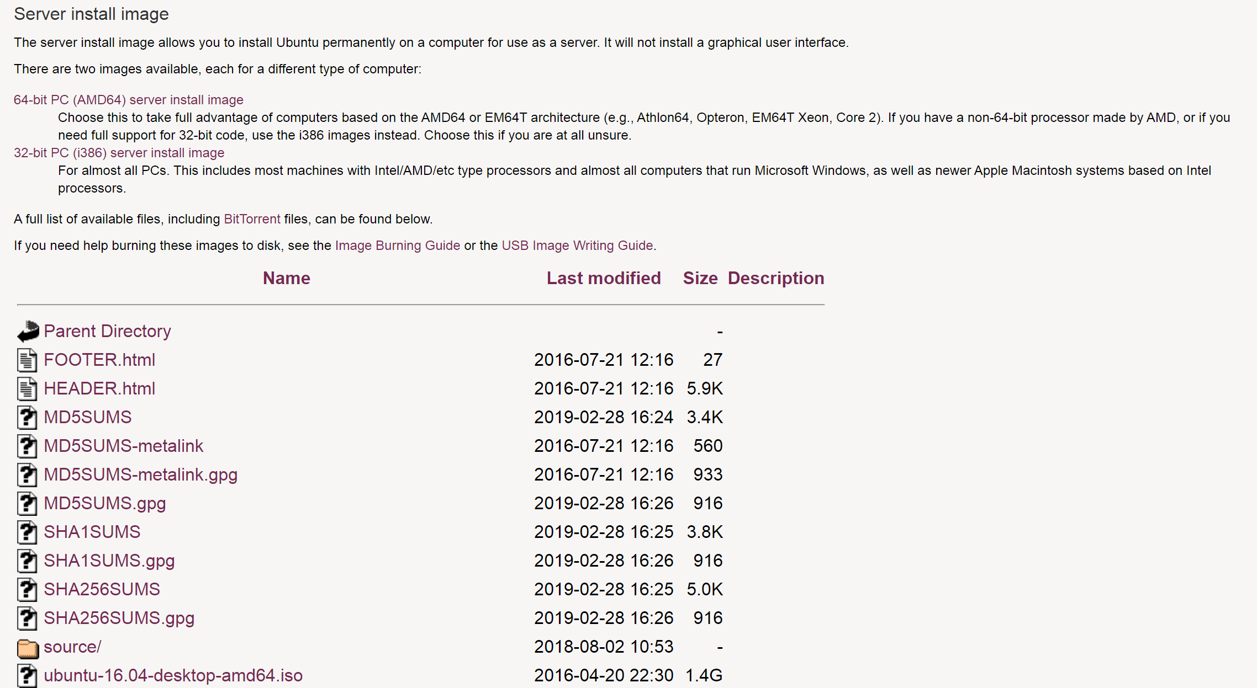

2.사이트 하단에 있는 설치 가능한 파일 중 다음 파일을 설치(32bit라면 desktip-i386.iso를 설치)

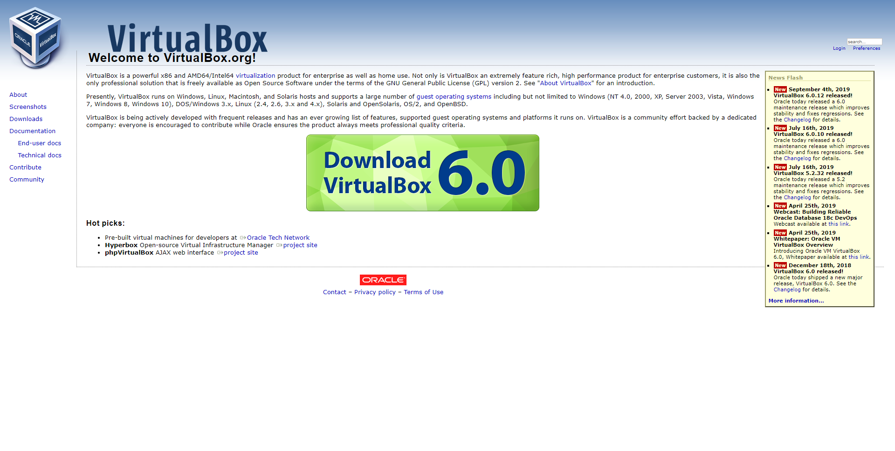

3.우분투와 마찬가지로 구글을 통해 Virtual Box 홈페이지 접속 후 왼쪽 메뉴 downloads 클릭,

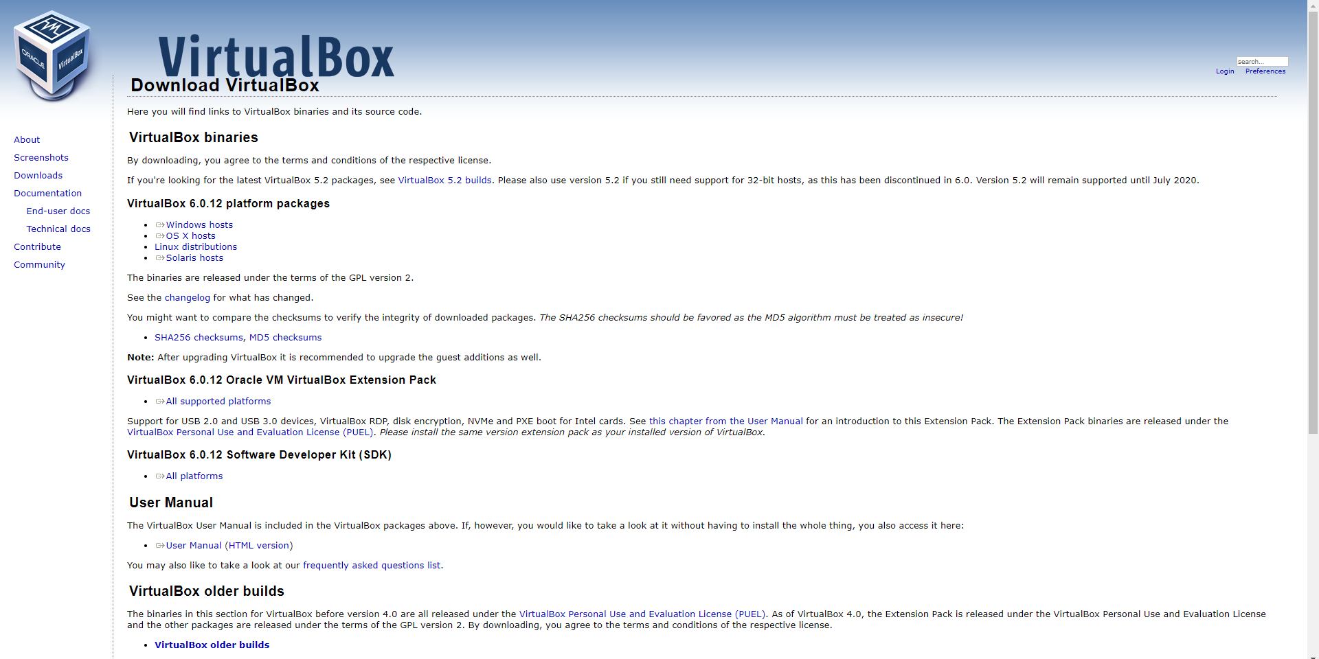

4.Window hosts클릭 후 All suppoted platforms를 클릭해 확장팩까지 다운로드 후 설치파일 실행

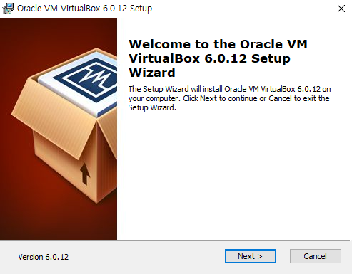

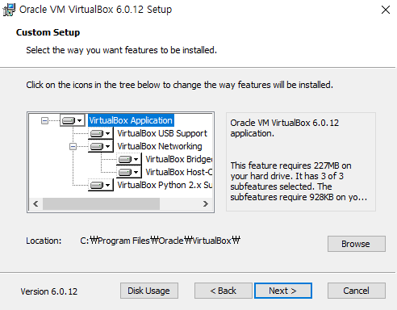

5.다운받은 설치파일 실행후 설치경로를 변경하지 않고 기본값대로 설치

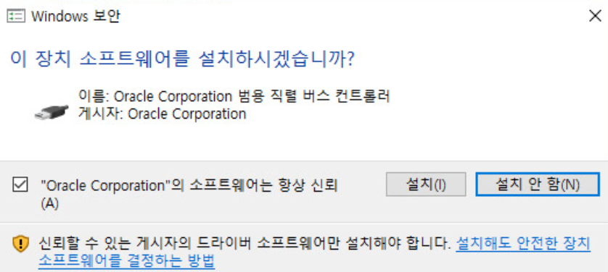

6.버추얼박스와 호스트 운영체제에서 하드웨어 리소스 공유를 위한 드라이버 설치

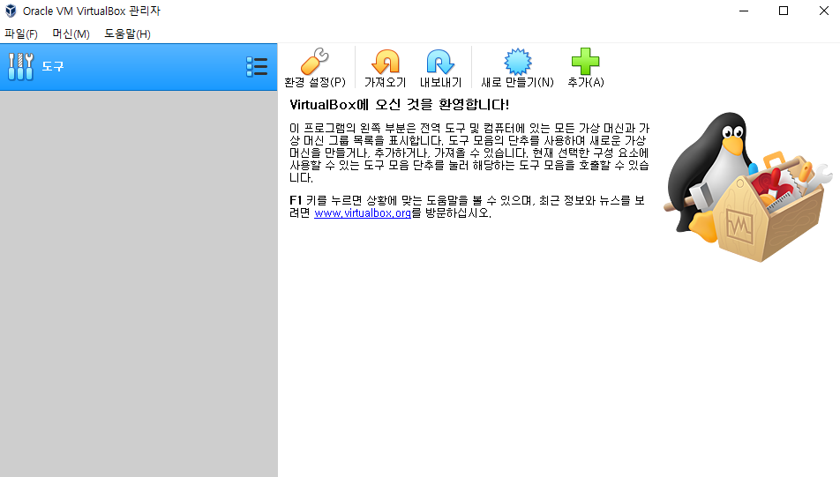

(올바르게 위 과정을 거쳤다면 다음 화면을 발견할 수 있다.)

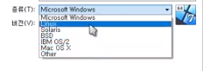 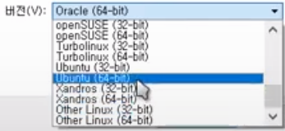

7.도구 창에서 필요에 따라 종류와 버전을 선택.

8. 가상머신 만들기를 통해 위 그림 및 메모리크기, 하드디스크, 하드디스크 파일 종류 등을 선택한다. 이후 파일 위치 및 크기를 설정한다.

**우분투 실행**

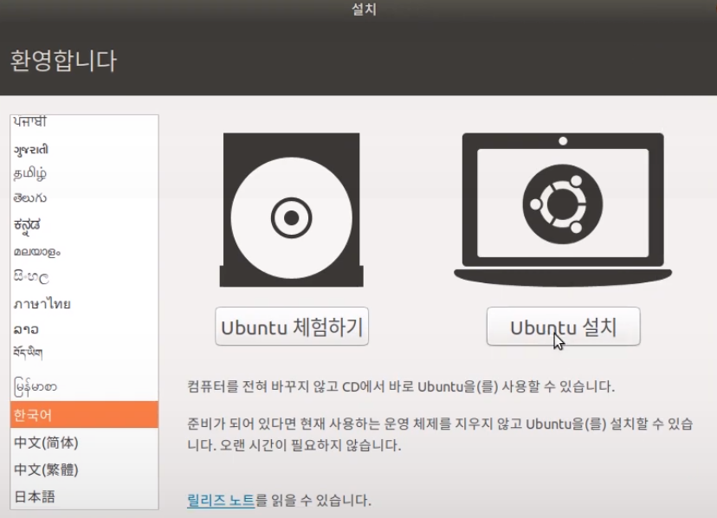

9. 왼쪽의 언어 선택에서 한국어 선택 후 ‘Ubuntu설치’ 버튼을 클릭

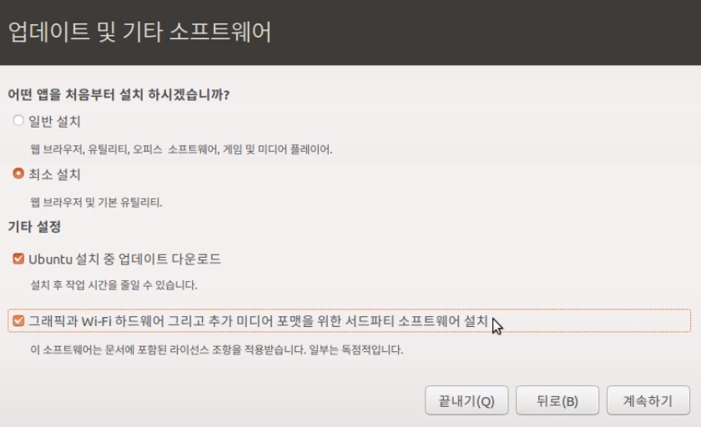

10. 그래픽과 wi-fi 하드웨어 그리고 추가미디어 포멧을 위한 서드파티 소프트웨어 설치 선택

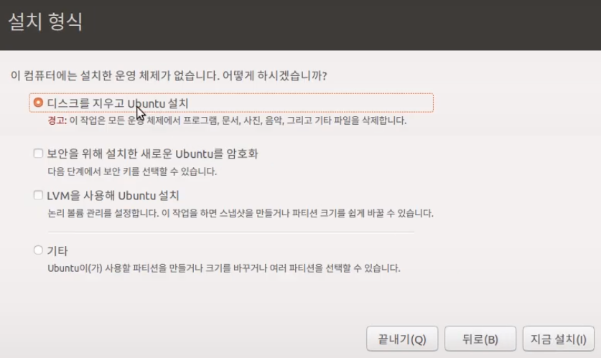

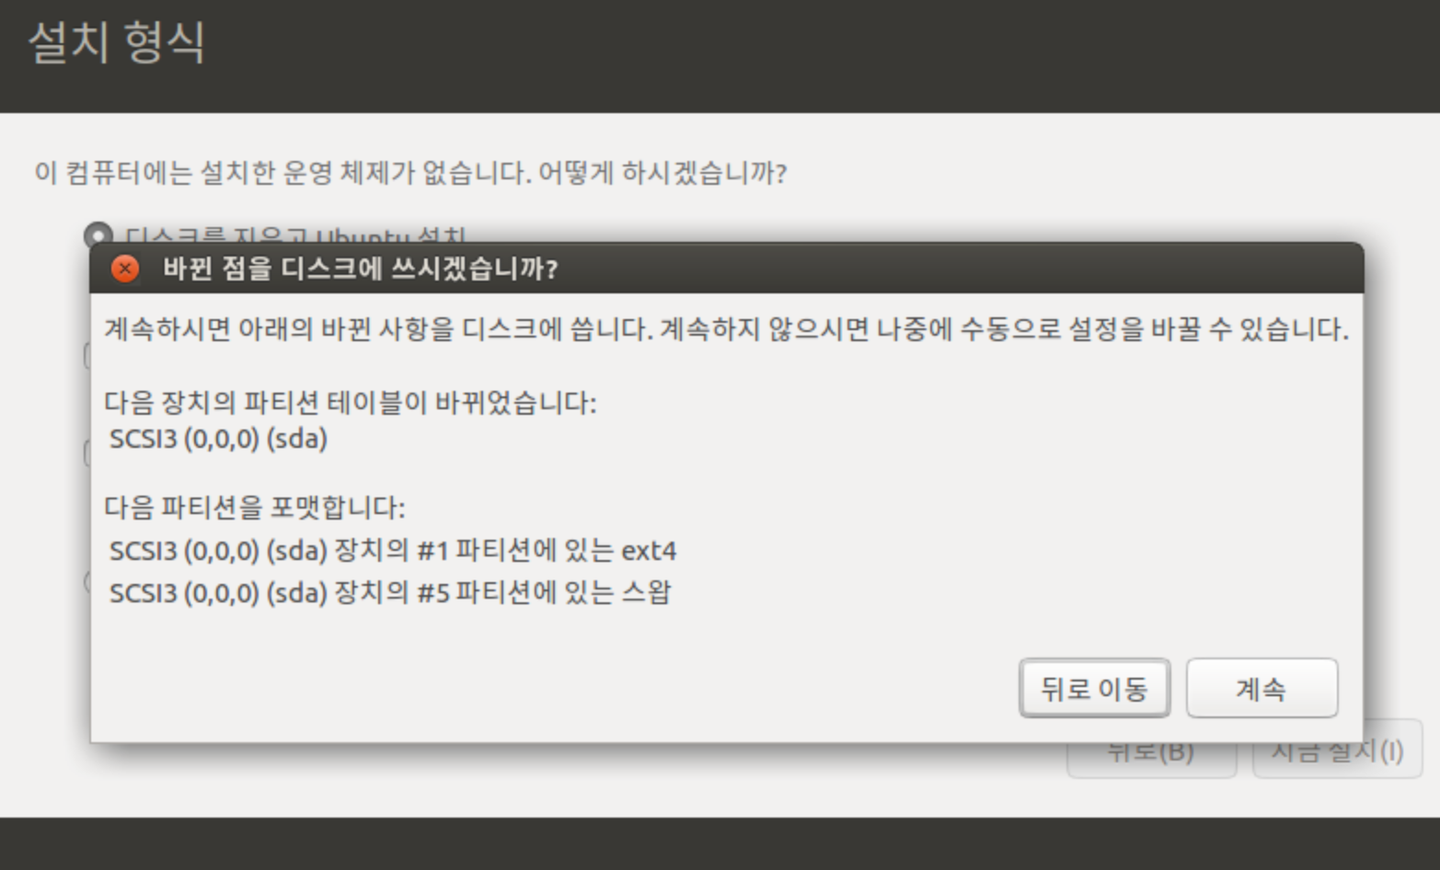

11.설치된 운영체제가 없을 시 다음과 같은 창이 뜨게 된다. 다음과 같이 선택 후

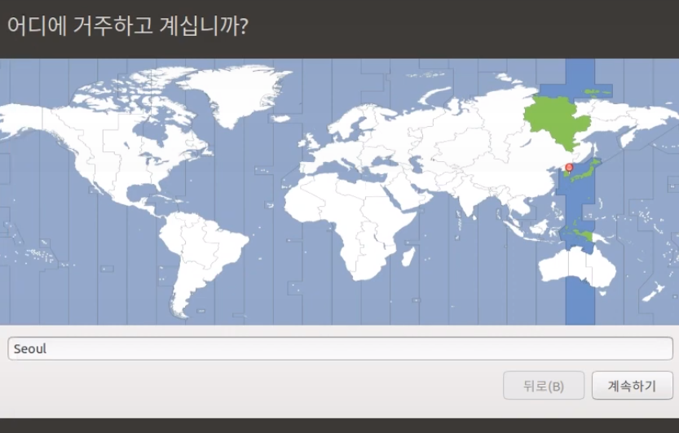

12. 거주 위치 서울을 선택

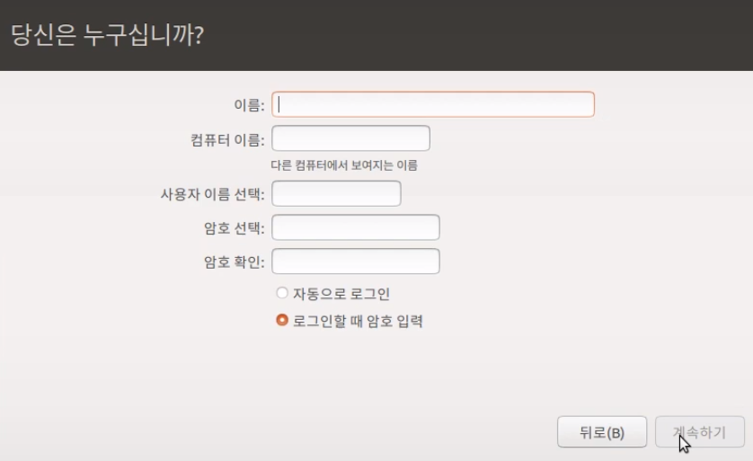

13. 키보드 배치 및 이름, 컴퓨터 이름, 사용자 이름, 암호 등을 입력 및 등록

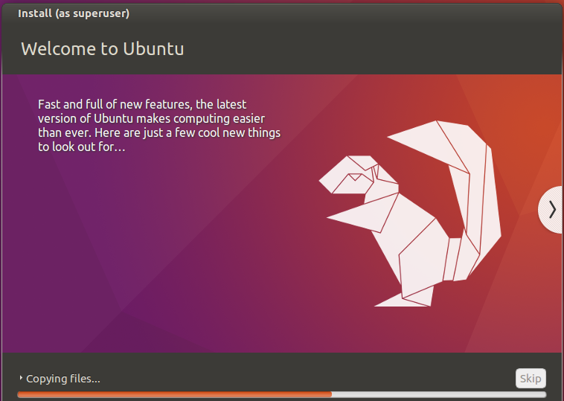

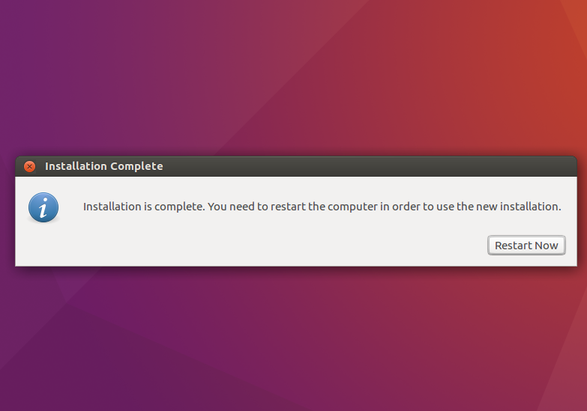

14.다음 창들을 확인함으로서 Ubuntu설치가 완료됨을 확인할 수 있다.

(터미널 통해 설치 명령어 입력 추가로 실행하였다. Sudo apt-get install (vim or g++))

**-주요 리눅스 배포판 관련 조사**

-**슬랙웨어**



소프트웨어를 최상단에서 수정해 배포하는 형식으로 진행되며 사용자들이 내장 프로그램을 사용하기에 편리하다는 장점이 있다. 허나 새 패키지 적용 및 수정이 힘든 단점이 존재.

최신 리눅스 배포판과 다르게 그래픽 기반 설치 절차가 없으며 소프트웨어 패키지의 의존성을 자동으로 해결해 주지 않으며 모든 설정이나 관리를 편집기를 통해 텍스트 파일의 형태로 직접 받는다. 그 결과 매우 보수적이며 단순하여 리눅스에 친숙하고 숙달된 사용자를 위한 리눅스라고도 할 수 있다.

위 계열에 속하는 배포판에는 open suSE, Porteus, Vector Linux, Salix OS등이 있다.

**-open Suse**



YaST 및 ZYpp 등의 독자적인 패키지 관리도구를 이용. 대부분과 마찬가지로 기본 그래픽 사용자 인터페이스와 명령 줄 인터페이스를 동시 포함하며, 설치 중에 사용자가 원하는 그래픽 사용자 인터페이스(그놈, KDE,XFCE)를 선택할 수 있다.

수세 계파의 배포판에는 SUSE LINUX, enterprise, open suse, gecko linux, linkat 등이 존재

**-데비안**



자유 소프트웨어로 구성된 유닉스 계열 운영체제. 대부분이 GNU GPL 라이선스 기반하에 있다. 사용자가 패키지를 새롭게 추가, 수정하기가 슬랙웨어에 비해 쉬워 패키지 관리가 편리하다.

위 계열에 속하는 리눅스에는 Knoppix, corel, lindow, Ubuntu, linux mint, elementary os등이 존재.

이 외에도 정보보안 테스트를 위해 사용되는 백트랙, 칼리 등도 이에 속한다. 칼리 리눅스는 300개의 해킹 및 보안도구를 내장하고 있다고 한다.

-우분투



배포판을 수정 및 재배포가 가능한 자유 소프트웨어이며 재시동 없이 시스템에 설치할 수도 있다. 시스템 관리작업에서는 sudo도구를 사용한다.

데비안의 패키지 관리기법인 dpkg 및 apt를 그대로 사용. 우분투는 사용자의 편의성에 초점을 맞추어 gnome 기반의 그래픽 셀인 유니티 제공하며 이 때문에 개인용 데스크톱 및 노트북 사용에 적합.

-레드햇



쉬운 설치와 독자적인 패키지 관리를 장점으로 하는 리눅스 배포판이다. 텍스트 기반의 인터페이스와 그래픽 사용자 인터페이스를 제공해 쉬운 설치가 가능하게 하였으며 RPM 및 YUM 등의 패키지 관리 도구를 제공, 설치, 관리, 업그레이드를 가능케 만들었다.

레드햇 계열 배포판에는 상용판인 RHEL, CentOS, Fedora, Oracle Linux, Scientific Linux, Asianux, Mandriva Linux, Mandrake 등이 존재.

-기타

Debian을 포함해 RHEL, CentOS는 서버구축을 위해 특화되어 있으며 Ubuntu나 Mint는 개인용 데스크톱에 특화되어 있다. 이러한 점을 고려해 리눅스 배포판의 종류를 선택하는 것이 중요할 것이다.

추가적으로 한국에서 개발한 리눅스 배포판에는 하모니카, SULinux, 안녕리눅스 등이 있다.

 

*참고

리눅스 배포판 종류 및 선택/<http://korean-daeddo.blogspot.com/2016/11/blog-post.html>

리눅스 배포판 정리/<https://blog.naver.com/djg04115/221587534488>

**리눅스 설치 후 다양한 자유-오픈소스SW 패키지 사용 후기**

-윈도우와 리눅스 데스크톱 환경에서 사용할 때의 차이점

리눅스는 무료 라이선스, 윈도우는 유료라는 점이 기본적인 차이가 될 것이다. 또한 리눅스는 윈도우에 비해 신뢰도가 높다. 실제로 관리자 권한으로 로그인하지 않을 시 사용자는 보호 모드에서 작동해 윈도우에 비해 바이러스가 적고 보안성이 높다.(리눅스는 소스가 인터넷 상에 공개되어 있기도 하다.) 무엇보다 네트워크 과부하에 대한 대처가 리눅스가 더 우수하기 때문에 서버 운영체제로 훨씬 적합하다.

허나 리눅스는 디스크 입출력이 비동기화 방식이므로 시스템 충돌 및 전원문제 등이 발생하여 파일 시스템이 깨질 가능성도 있다. 또한 윈도우는 리눅스를 포함해 대부분의 운영체제보다 많은 애플리케이션을 보유하고 있다. 끝으로 리눅스가 텍스트 입력 방식인데 비해 GUI 기반의 윈도우가 운영 관리적인 측면에서 편리하다는 장점도 있다.(단 리눅스는 전문적이고 신속하게 이루어진다.)

결과적으로 정리하면 리눅스가 전반적인 지원은 좋으나 윈도우가 더 사용자가 편리하게 쓸 수 있는 환경이다.

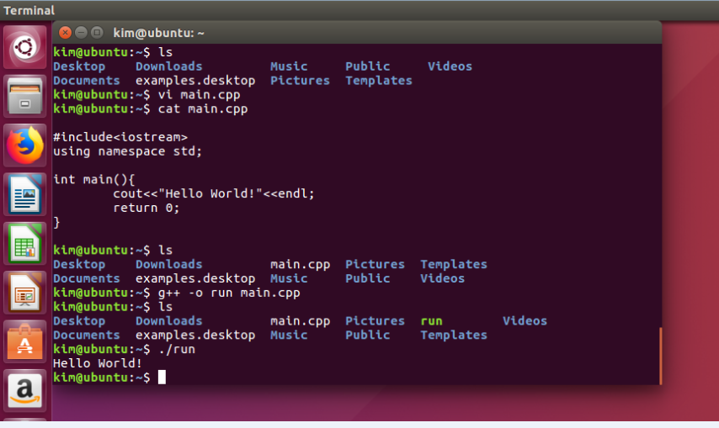

사용자에 시점에서 보았을 때는 맥과 윈도우가 가지는 차이점인 UI의 배치 등이 크게 다르다는 것을 알 수 있다. 다만 명령어 입력 등을 통해 C++을 비롯한 윈도우에서 가능했던 다양한 접근이 간결하고 빠르게 가능하다는 점을 볼 때, 이러한 배치에 대한 적응과 언어의 이해도 상승 후에는 전문가를 위한 툴로서 유용하게 사용할 수 있을 것이다.

*참고

알아봅시다_ 리눅스와 윈도우의 차이점/<https://blog.cafe24.com/1167>